МИНИСТЕРСТВО ЦИФРОВОГО РАЗВИТИЯ, СВЯЗИ И

МАССОВЫХ КОММУНИКАЦИЙ РОССИЙСКОЙ ФЕДЕРАЦИИ

Ордена Трудового Красного Знамени

федеральное государственное бюджетное образовательное

учреждение высшего образования

«Московский технический университет связи и информатики»

Кафедра «Информатика»

ОТЧЕТ

по дисциплине «Компьютерная графика»

Практическая работа № 3

Растровый графический редактор GIMP

Выполнил: студент группы БЭИ №2202

Кулешов А.С.

Принял: доцент, кн. Борисова О. А.

Москва 2022

ЗАДАНИЕ

**Цель работы:** приобрести практические навыки работы в растровом графическом редакторе GIMP

Задачи:

ЗАДАНИЕ:

1. Изменить цвет глас на изображении (фотографии) – применить разные три цвета. Результат представить в виде коллажа из всех изображений в рамке.

2. Изменить цвет любого объекта на изображении.

3. Представить изображения с применением инструмента «Фильтры» – 4 изображения. Результат представить в виде коллажа из всех изображений в рамке.

4. Представить изображения с применением инструмента «Цвет» – 4 изображения. Результат представить в виде коллажа из всех изображений в рамке.

5. Выполнить улучшение изображения (повысить резкость изображения и другое) – 1 изображение.

6. Выполнить всплеск цвета на черно-белом изображении с помощью «маски слоя» и «Альфа-канала» - 2 изображения.

В выводе представить исходное изображение и обработанное.

Все готовые изображения представить в рамке.

Контрольные вопросы.

1. Сформулируйте понятие «Цвет» в компьютерной графике, его применение.

2. Для чего применяют фильтры, алгоритм применения.

3. Инструмент «штамп и лечебная кисть» для чего применяется.

СОДЕРЖАНИЕ

Введение ……………………………………………………………………....…..4

Работа с цветом .…………………………….……...…….……………………….5

Вывод .………………………………………………………….……...…….…..11

Работа с фоном в GIMP………………………………………..………..……….14

Вывод .………………………………………………………….……...…….…..29

Ответы на контрольные вопросы ………….……………………………..…….33

Список использованной литературы ……………...……………………..…….35

ВВЕДЕНИЕ

GNU Image Manipulation Program или GIMP («Гимп») — свободно распространяемый растровый графический редактор, программа для создания и обработки растровой графики и частичной поддержкой работы с векторной графикой. Является кроссплатформенным ПО. Поддерживается на большинстве операционных системах, в том числе и GNU/Linux, macOs и Windows. Удобство использования увеличивается наличием большого количества сторонних дополнительных программных пакетов, компонентов и плагинов.

Изначально сокращение «GIMP» означало англ. General Image Manipulation Program, а в 1997 году полное название было изменено на «GNU Image Manipulation Program», и программа официально стала частью проекта GNU.

Типичные задачи, которые можно решать при помощи GIMP, включают в себя создание графики и логотипов, масштабирование и кадрирование фотографий, раскраску, комбинирование изображений с использованием слоёв, ретуширование и преобразование изображений в различные форматы.

РАБОТА С ЦВЕТОМ

Выполнение заданий при помощи растрового редактора GIMP.

ХОД РАБОТЫ

1. Использую инструмент «Свободное выделение», и выделю глаза, затем растушую выделение и заполню цветом, при помощи инструмента «Тонирование». Затем добавлю рамку к изображению.
2. Повторю процесс из 1) к другой части изображения.



Рисунок 1 – Инструмент «Свободное выделение»



Рисунок 2 – Инструмент «Тонирование»



Рисунок 3 – Инструмент «Добавить рамку»

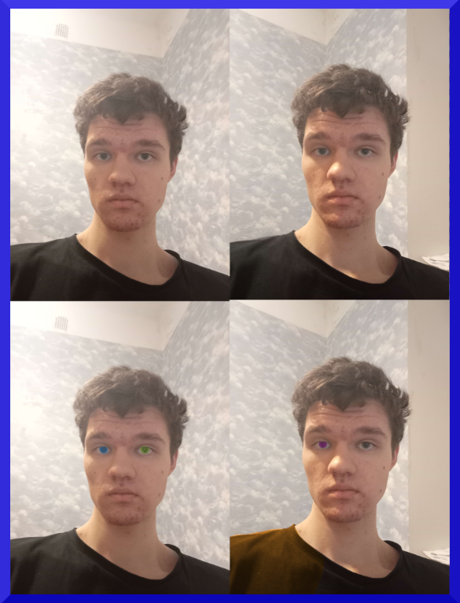

Рисунок 4 –Результат первых двух заданий

1. Использую разнообразные фильтры на изображениях: «Гауссово размытие, Комикс, Кубизм, шум в RGB». Помещу это изображение в нечёткую рамку.

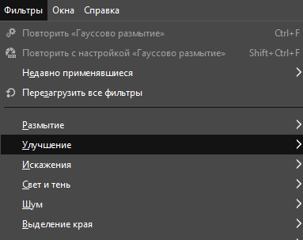

Рисунок 5 – Выбор фильтров

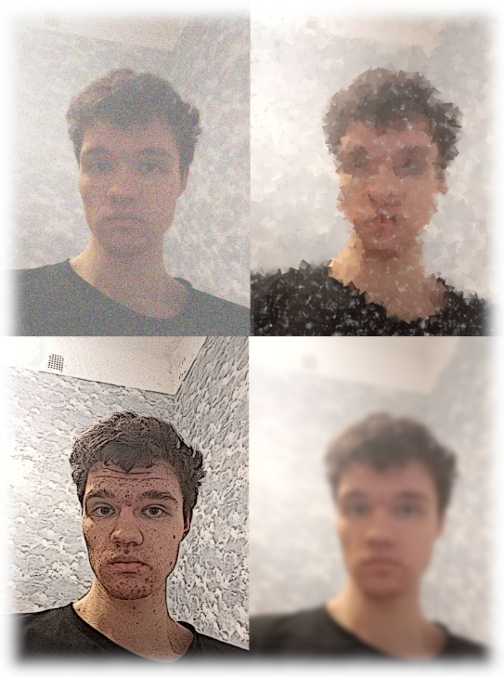

Рисунок 6 – результат к заданию 3

1. Использую разнообразные инструменты «цвета»: «Цветовой баланс, температура цвета, Тон-Цветность, Яркость-контраст». Помещу и это изображение в нечёткую рамку.

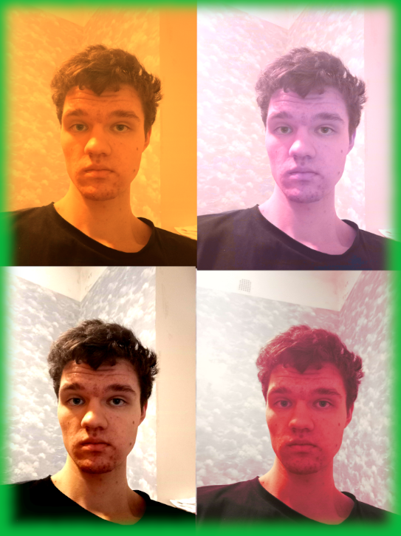

Рисунок 7 – результат к заданию 4

1. Улучшу резкость при помощи «Фильтры -> Улучшение -> Повысить резкость». Создам два изображения, оригинальное и новое.

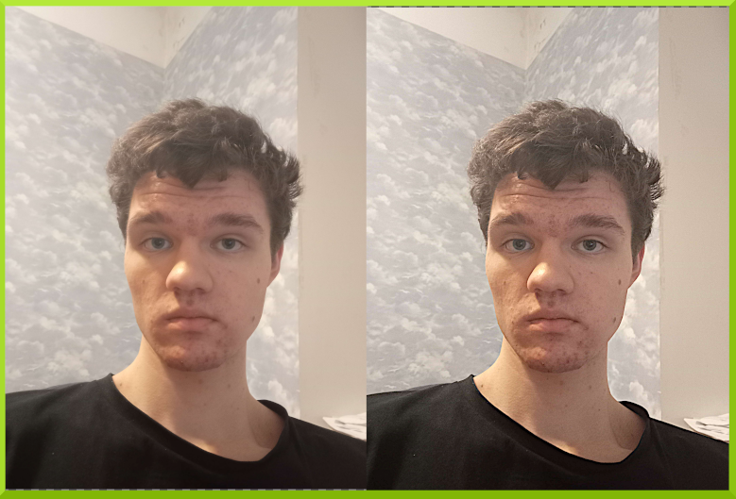

Рисунок 7 – результат к заданию 5

1. При помощи инструм

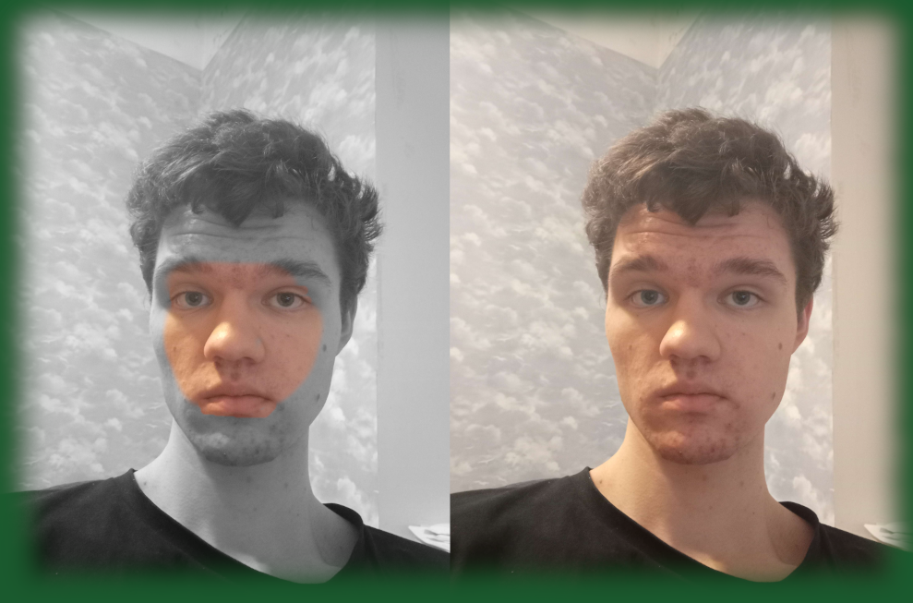

ОТВЕТЫ НА КОНТРОЛЬНЫЕ ВОПРОСЫ

1. Перечислить компоненты окна приложения. –
   1. Главная панель инструментов
   2. Параметры инструментов
   3. Окна изображений
   4. Кисти
   5. Слои и каналы
2. Перечислить цветовые модели, поддерживаемые графическим редактором GIMP.
   1. RGB
   2. CMYK
   3. HSV
   4. YCbCr
   5. YUV
3. Перечислить форматы графических файлов растровой графики.
   1. BMP
   2. JPG, JPEG
   3. GIF
   4. TIFF
   5. PNG
   6. SVG
4. Дайте определение понятию слой и опишите его свойства.

Слой – стопка слайдов, которая отвечает за положение изображений по оси Z. Наличие альфа-канала позволяет создавать территории «выреза», куда может быть «вставлено» изображение из более низкого слоя.

* 1. Имя
  2. Присутствие или отсутствие альфа-канала
  3. Видимость
  4. Связь с другими слоями
  5. Размер и края
  6. Непрозрачность
  7. Режим
  8. Маска слоя

1. Перечислите режимы наложения слоев.
   1. Нормальный
   2. Светлый
   3. Тёмный
   4. Контрастный
   5. Инверсированный
   6. По HSV-компоненте
   7. По LCh-компоненте
2. Маска слоя нужна для быстрого добавления альфа-компоненты (компоненты прозрачности), при помощи маски слоя можно, например, быстро удалить фон у изображения.
3. В своей работе я применял белую и чёрную маску слоя
4. Чтобы использовать маску слоя, и «разукрасить» слой по альфа-компоненте нужно:
   1. Добавить маску слоя.
   2. Использовать кисть для того, чтобы сделать определённые участки слоя прозрачными.
   3. При необходимости посмотреть на маску слоя, исправить недочёты в ней, убрать растушёванность.

СПИСОК ИСПОЛЬЗОВАННЫХ ИСТОЧНИКОВ

# 1. ГОСТ 7.32 -2017 Межгосударственный стандарт. Система стандартов по информации, библиотечному и издательскому делу. Отчет о научно-исследовательской работе. Структура и правила оформления.

2.  Демин А.Ю. Основы компьютерной графики: учебное пособие / А.Ю. Демин; Томский политехнический университет. – Томск: Изд-во Томского политехнического университета, 2011. – 191 с.